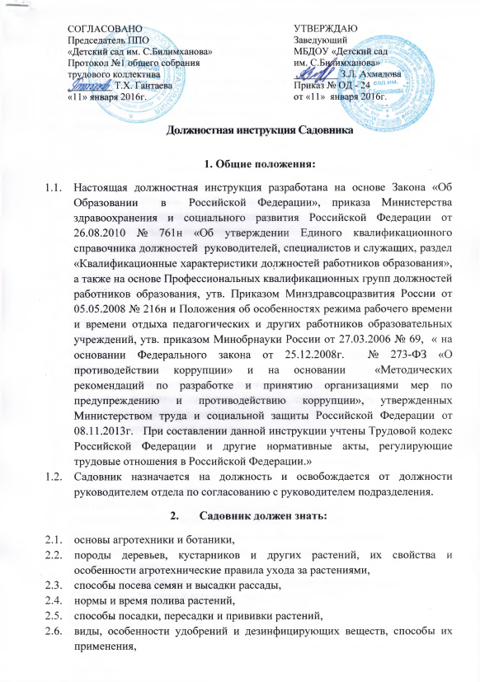

**3.Обязанности*.***

**3.1. Разработка по чертежам к эскизам планировки и художественного оформления зимнего сада, газонов, клумб и площадей, подлежащих озеленению, на территориях ДОУ, подготовка плана работ, ведение отчетной документации.**

**3.2. Подготовка посадочного материала.  
3.3. Посадка саженцев, черенков, сеянцев, деревьев, кустарников, цветочных растений.  
3.4. Обработка почвы, внесение минеральных удобрений и подкормка растений.  
3.5. Опыливание растений и опрыскивание их дезинфицирующими средствами.  
3.6. Выкопка посадочного материала.  
3.7. Копка ям и засыпка их после высадки саженцев.  
3.8. Окучивание, разокучивание и поливка насаждений в зимнем саду и на участке ДОУ**

**3.9. Стрижка ковровых газонов, цветников, формовочная обрезка (подстрижка) крон деревьев и кустарников.  
3.10. Заготовка, установка кольев и подвязка к ним растений.  
3.11. Утепление и обмазка деревьев известью, смазывание прививок и мест повреждений деревьев садовым варом, черенкование и размножение комнатных растений.**

**3.12. Сбор и сортировка семян и рассады. Высадка комнатных растений в горшки для оформления помещений ДОУ  
3.13. Валка и корчевка сухостойных деревьев и кустарников.  
3.14. Кошение трав на газонах, обрезка бортов садовых дорожек.  
3.15. Трамбование грунта.  
3.16. Устройство, прополка и рыхление гряд.  
3.17. Подготовка ящиков, горшков, стеллажей и посадка в них растений.  
3.18. Заготовка дерна и одерновка поверхностей.  
3.19. Организация и ведение оранжерейного и парникового хозяйства.  
3.20. Проветривание и утепление зимнего сада.  
3.21. Укрытие посевов и растений.**

**4.Права**.

Садовник имеет право:

4.1.Принимать участие в управлении дошкольным образовательным учреждением, вносить предложения по организации труда дошкольников в зимнем саду и участке ДОУ.

4.2.На защиту от некомпетентного или необоснованного вмешательства в свою деятельность.

4.3. На защиту профессиональной чести и достоинства.

4.4.На ежегодный трудовой отпуск продолжительностью 28 календарных дня, рабочий день из расчета (40 часов в неделю), на социальные гарантии и льготы, установленные законодательством РФ.

**5.Ответственность**

**5.1.Ненадлежащее исполнение или неисполнение своих должностных обязанностей, предусмотренных настоящей должностной инструкцией - в пределах, определенных трудовым законодательством Российской Федерации.**

**5.2.Нарушение правил и положений, регламентирующих деятельность**

**при переходе на другую работу или освобождении от должности Садовник ответственен 5.3.За надлежащую и своевременную сдачу дел лицу, вступающему в настоящую должность, а в случае отсутствия такового, лицу его заменяющему или непосредственно заведующему хозяйством ДОУ.**

**5.4.Правонарушения, совершенные в процессе осуществления своей деятельности, - в пределах, определенных действующим административным, уголовным и гражданским законодательством Российской Федерации.**

**5.5.Причинение материального ущерба - в пределах, определенных действующим трудовым и гражданским законодательством Российской Федерации.  
5.6.Соблюдение действующих инструкций, приказов и распоряжений**

**5.7.Выполнение правил внутреннего распорядка, правил ТБ и противопожарной безопасности**

**6.Взаимоотношения. Связи по должности.**

6.1.работает в режиме ненормированного рабочего дня по графику, составленному исходя из 40-часовой рабочей недели, утвержденному заведующим детским садом.

6.2.представляет по требованию заведующему хозяйством требуемую документацию.

6.3.получает от заведующего информацию нормативно-правового характера, знакомится под расписку с соответствующими документами.

6.4.систематически обменивается информацией по вопросам, входящим в его компетенцию, с работниками детского сада, проводить консультации для педагогов по уходу за растениями.

6.5.Проходит инструктаж по правилам санитарии и гигиены, по эксплуатации электрооборудования, а также по технике безопасности, пожарной безопасности под руководством заведующего хозяйством.

 С инструкцией ознакомлен:

___________________

«_» __________20__г.